รายงานผลการดำเนินกิจกรรมตามแผนจัดการความรู้
ประจำปีงบประมาณ 2564
มหาวิทยาลัยเทคโนโลยีราชมงคลล้านนา เชียงราย
หน่วยงาน คณะบริหารธุรกิจและศิลปศาสตร์ , คณะวิศวกรรมศาสตร์ และคณะวิทยาศาสตร์ฯ

องค์ความรู้ที่ 1 การพัฒนาการศึกษาเพื่อผลิตกำลังคนนักวิชาชีพที่เน้นปฏิบัติการ (Hands-On)

ส่วนที่ 1 รายละเอียดองค์ความรู้
ชื่อองค์ความรู้ : รูปแบบการจัดการเรียนการสอนยุค New Normal ที่ส่งผลต่อผลสัมฤทธิ์ทางการเรียน
หน่วยงานผู้รับผิดชอบองค์ความรู้ :
คณะบริหารธุรกิจและศิลปศาสตร์ , คณะวิศวกรรมศาสตร์ และคณะวิทยาศาสตร์ฯ
ความสอดคล้องกับประเด็นยุทธศาสตร์ของมหาวิทยาลัย :
การพัฒนาการศึกษาเพื่อผลิตกำลังคนนักวิชาชีพที่เน้นปฏิบัติการ (Hands-On)
เหตุผลที่เลือกองค์ความรู้ :
มหาวิทยาลัยเทคโนโลยีราชมงคลล้านนา เชียงราย ได้จัดกิจกรรมการจัดการความรู้ เรื่องรูปแบบการจัดการเรียนการสอนยุค New Normal ที่ส่งผลต่อผลสัมฤทธิ์ทางการเรียน เพื่อเป็นแนวปฏิบัติที่ดี (Best Practice) ในการจัดการเรียนการสอนออนไลน์ ในสถานการณ์การแพร่ระบาดของโรคติดเชื้อไวรัสโคโรนา 2019

ตัวชี้วัดความสำเร็จ :
จำนวนองค์ความรู้ อย่างน้อย 1 องค์ความรู้ขึ้นไป

ส่วนที่ 2 กิจกรรมการจัดการความรู้
ลำดับ | กิจกรรม  (ตามแผน) | ระยะเวลา | ผลการดำเนินงาน  (ดำเนินการแล้วเสร็จ) | หมายเหตุ  (ปัญหา/อุปสรรค)
1 | การบ่งชี้ความรู้ :  -แต่งตั้งคณะกรรมการดำเนินงานการจัดการความรู้ด้านการบริหารจัดการ  -ประชุมคณะกรรมการจัดการความรู้ เพื่อจัดทำแผนการค้นหาความรู้จากตัวบุคคล และกำหนดประเด็นความรู้และเป้าหมายของการจัดการความรู้ | สัปดาห์ที่ 2 ของเดือนกุมภาพันธ์ 2564 | คำสั่งที่ 10/2564 แต่งตั้งคณะกรรมการการจัดการความรู้ ลว.3 ก.พ. 64  คำสั่งที่ 19/2564 แต่งตั้งคณะกรรมการแสวงหาความรู้ ลว. 9 มีค.64
2 | การสร้างและแสวงหาความรู้ :  -สร้างเครื่องมือในการเก็บองค์ความรู้ด้านการจัดการเรียนการสอนแบบออนไลน์ ยุค New Normal ที่ส่งผลต่อผลสัมฤทธิ์ทางการเรียน จากอาจารย์ผู้สอน ใช้วิธีการสัมภาษณ์ โดยคณะกรรมการ ที่เป็นตัวแทนแต่ละคณะ  -กำหนดหลักเกณฑ์ในการคัดเลือกกลุ่มตัวอย่างในการจัดเก็บองค์ความรู้  -วิธีการสัมภาษณ์ ใช้เทคนิคการเล่าเรื่อง (story telling) | สัปดาห์ที่ 3 ของเดือน  กุมภาพันธ์ 2564 | คณะกรรมการประชุมแลกเปลี่ยนเรียนรู้ และมอบหมายให้ตัวแทนหลักสูตรใช้แบบสัมภาษณ์ เข้าไปสัมภาษณ์อาจารย์ในหลักสูตรแล้วส่งให้คณะกรรมการร่วมกันสรุปองค์ความรู้ต่อไป
3 | การจัดความรู้ให้เป็นระบบ :  -รวบรวมเรื่องเล่าจากตัวแทนคณะ  -จัดพิมพ์ และเรียบเรียงข้อความจากเรื่องเล่าในรูปแบบฟอร์มเรื่องเล่าอย่างเป็นทางการ  -วิเคราะห์และสังเคราะห์เรื่องเล่าให้เป็นภาษาที่เข้าใจง่าย | เม.ย. 64 | คณะกรรมการประชุมวิเคราะห์องค์ความรู้ที่ได้จากการสัมภาษณ์มารวบรวมเป็นองค์ความรู้ และแนวปฏิบัติที่ดี
4 | การประมวลและกลั่นกรองความรู้ :  -การวิเคราะห์และสังเคราะห์องค์ความรู้ที่ได้จากตัวแทนแต่ละหลักสูตร โดยคณะกรรมการ  การจัดการความรู้  -สรุปปัจจัยที่เกี่ยวกับรูปแบบการเรียนการสอนแบบออนไลน์ยุค New Normal ที่ส่งผลต่อผลสัมฤทธิ์ทางการเรียน | 7 เม.ย. 64 | คณะกรรมการประชุมวิเคราะห์องค์ความรู้ที่ได้จากการสัมภาษณ์มารวบรวมเป็นองค์ความรู้ และแนวปฏิบัติที่ดี
5 | การเข้าถึงความรู้ :  -สร้างเพจเฟสบุ๊ค KM มทร.ล้านนา เชียงราย / เพื่อแบ่งปันความรู้ด้านการจัดการเรียนการสอนแบบออนไลน์ ยุค New Normal ที่ส่งผลต่อผลสัมฤทธิ์ทางการเรียน  -เว็บไซต์ KM.rmutl.ac.th | เม.ย. 64 | ดำเนินการส่งแนวปฏิบัติที่ดีให้แก่ตัวแทนหลักสูตรเผยแพร่ให้แก่อาจารย์ในหลักสูตรนำไปใช้ประโยชน์
6 | การแบ่งปันแลกเปลี่ยนเรียนรู้ :  - ถ่ายทอดปัจจัยที่เกี่ยวข้องกับการจัดการเรียนการสอนแบบออนไลน์ยุค New Normal ที่ส่งผลต่อผลสัมฤทธิ์ทางการเรียน  -Best Practice การจัดการเรียนการสอนแบบออนไลน ยุค New Normal ในรูปแบบการอัดคลิปวีดีโอ | เม.ย. 64 | ดำเนินการส่งแนวปฏิบัติที่ดีให้แก่ตัวแทนหลักสูตรเผยแพร่ให้แก่อาจารย์ในหลักสูตรนำไปใช้ประโยชน์
7 | การเรียนรู้ :  -อาจารย์ผู้สอน/ผู้ที่สนใจ เข้าไปเรียนรู้ และนำไปใช้ในการจัดการเรียนการสอน และให้ข้อเสนอแนะเพิ่มเติม | เม.ย. 64 | อาจารย์ผู้สอนได้นำแนวปฏิบัติที่ดีไปใช้ในการจัดการเรียนการสอน ของภาคเรียนที่ 1/2564 พบว่าบางรายวิชาใช้วิธีการจัดการเรียนการสอนแบบออนไลน์ 100% ผ่านโปรแกรม Microsoft Teams และได้เพิ่มอุปกรณ์เช่น แสงไฟในการเพิ่มความสว่างในการจัดการเรียนการสอน | อาจารย์ผู้สอนไม่ให้ความสำคัญในการให้ข้อเสนอแนะจากการนำแนวปฏิบัติที่ดีไปใช้ประโยชน์

ส่วนที่ 3 เอกสารประกอบผลการดำเนินงาน รูปภาพการดำเนินกิจกรรม และ/หรือเอกสารแนบอื่น ๆ ที่เกี่ยวข้อง

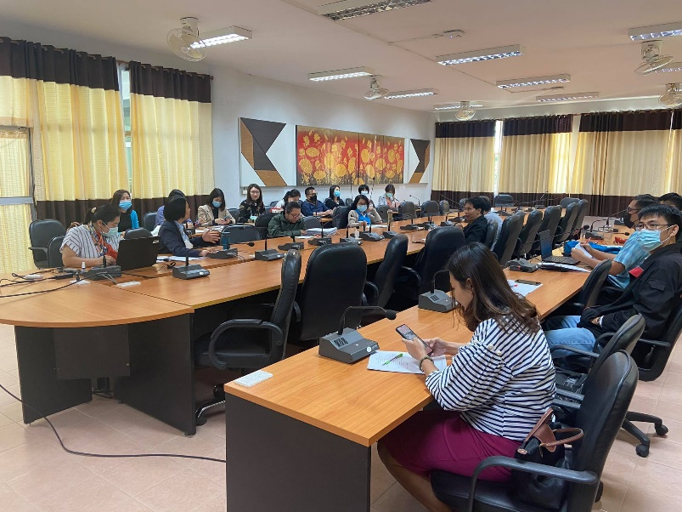

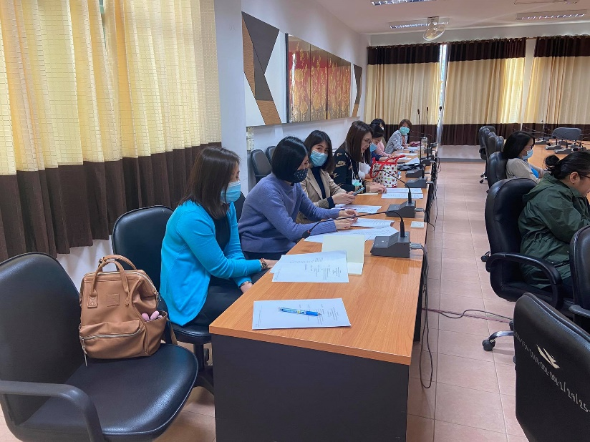
การประชุมเสวนาแลกเปลี่ยนเรียนรู้

เครื่องมือที่ใช้ในการเสวนา
องค์ความรู้ภายในมหาวิทยาลัยเทคโนโลยีราชมงคลล้านนา เชียงราย
เรื่อง รูปแบบการจัดการเรียนการสอนยุค New Normal ที่ส่งผลต่อผลสัมฤทธิ์ ทางการเรียน | ผู้เล่าเรื่อง | ............................................
 | วันที่เล่าเรื่อง | ...........................................
 | ชื่อวิชา | ...........................................
ประเภทองค์ความรู้ ด้านการเรียนการสอน ด้านวิจัยและบริการวิชาการ ด้านบริหารจัดการ
วัตถุประสงค์
เพื่อพัฒนารูปแบบการจัดการเรียนการสอนยุค New Normal ที่ส่งผลต่อผลสัมฤทธิ์ทางการเรียน

แนวทางการดำเนินการ
1. วิธีการสอนออนไลน์ที่อาจารย์ใช้
1.1 วิธีการสอน (สามารถเลือกได้มากกว่า 1 ข้อ) แบบออนไลน์ แบบผสมผสาน สัดส่วน........./.........
เหตุผลที่เลือกใช้ .............................................................................................................
1.2 โปรแกรมที่เลือกใช้ในการสอน (สามารถเลือกได้มากกว่า 1 ข้อ)
Zoom meeting Microsoft team
Facebook youtube
โปรแกรมอื่นๆ (โปรดระบุ)............................................................................................
เหตุผลที่เลือกใช้ ...........................................................................................................

2. เครื่องมือ/อุปกรณ์ที่ใช้ในการสอน
Computer ไฟ (แสงสว่าง) ฉาก

3. การวางแผนเตรียมการสอนออนไลน์
3.1 ระยะเตรียมการสอน
1) วิธีการนัดหมายนักศึกษา (เช่น ในกลุ่ม Line , Facebook กลุ่มปิด ฯลฯ)
................................................................................................................................................
2) วิธีการกำหนดแบบฝึกหัด และการมอบหมายงาน (เช่น กำหนดแบบฝึกหัดใน Google form, Facebook ฯลฯ)
.....................................................................................................................................................................
3) เทคนิคที่จะใช้ในการสอน
....................................................................................................................................................................

3.2 ระยะดำเนินการสอน
1) วิธีการเช็คความพร้อมของนำศึกษา (เช่น นักศึกษารายงานตัว บอกชื่อ บอกรหัสนักศึกษา เป็นต้น)
...................................................................................................................
2) ช่องทางการสื่อสารอื่นๆ เพื่อช่วยให้ผู้เรียนสามารถปรึกษาผู้สอนได้ตลอดเวลา
.............................................................................................................................................................................
3) การบันทึกไฟล์ เพื่อใช้สำหรับการทบทวนซ้ำ
.............................................................................................................................................................................
4) วิธีการสร้างแรงจูงใจผู้เรียน (การให้คะแนนพิเศษ , การให้รางวัล)
.............................................................................................................................................................................
3.3 ระยะประเมินผล
1) ช่องทาง วิธีการส่งงาน การตรวจงาน วิธีการทำแบบทดสอบ วิธีการทดสอบ
(เช่น ในกลุ่ม Line , Facebook กลุ่มปิด, Google form ฯลฯ)
.............................................................................................................................................................................

4. การจัดกิจกรรมการเรียนรู้ออนไลน์/ออฟไลน์
4.1 การจัดสภาพแวดล้อม (เช่น สภาพแวดล้อมภายในห้องที่ใช้สอน การจัดพื้นหลังที่เหมาะสมกับการเรียนการสอนเสมือนการสอนในห้องเรียน ไม่มีเสียง )
.............................................................................................................................................................................
4.2 กิจกรรมการมีส่วนร่วมของผู้เรียน (เช่น ให้ผู้เรียนแสดงความคิดเห็น, ใช้คำถามนำเข้าเรื่องที่จะเรียน เป็นต้น)
.............................................................................................................................................................................

5. การวัดและประเมินผล
5.1 วิธีการวัดและประเมินผลตามวัตถุประสงค์ของรายวิชา (เช่น การถามตอบแบบ face to face , ทำแบบประเมินความรู้, ทำแบบทดสอบเก็บคะแนนหลังเรียน เป็นต้น)
.............................................................................................................................................................................
.............................................................................................................................................................................
5.2 วิธีการประเมินความพึงพอนักศึกษาต่อการสอน (เช่น Google form , แบบประเมินผู้สอนตามระบบงานทะเบียน )
.............................................................................................................................................................................
.............................................................................................................................................................................

6. ปัญหาและอุปสรรคการจัดการเรียนการสอนออนไลน์ และแนวทางแก้ไข
.............................................................................................................................................................................
.............................................................................................................................................................................

7. ปัจจัยสำคัญของความสำเร็จในการสอนออนไลน์
.............................................................................................................................................................................
.............................................................................................................................................................................

